PONAVLJANJE – INFORMATIKA

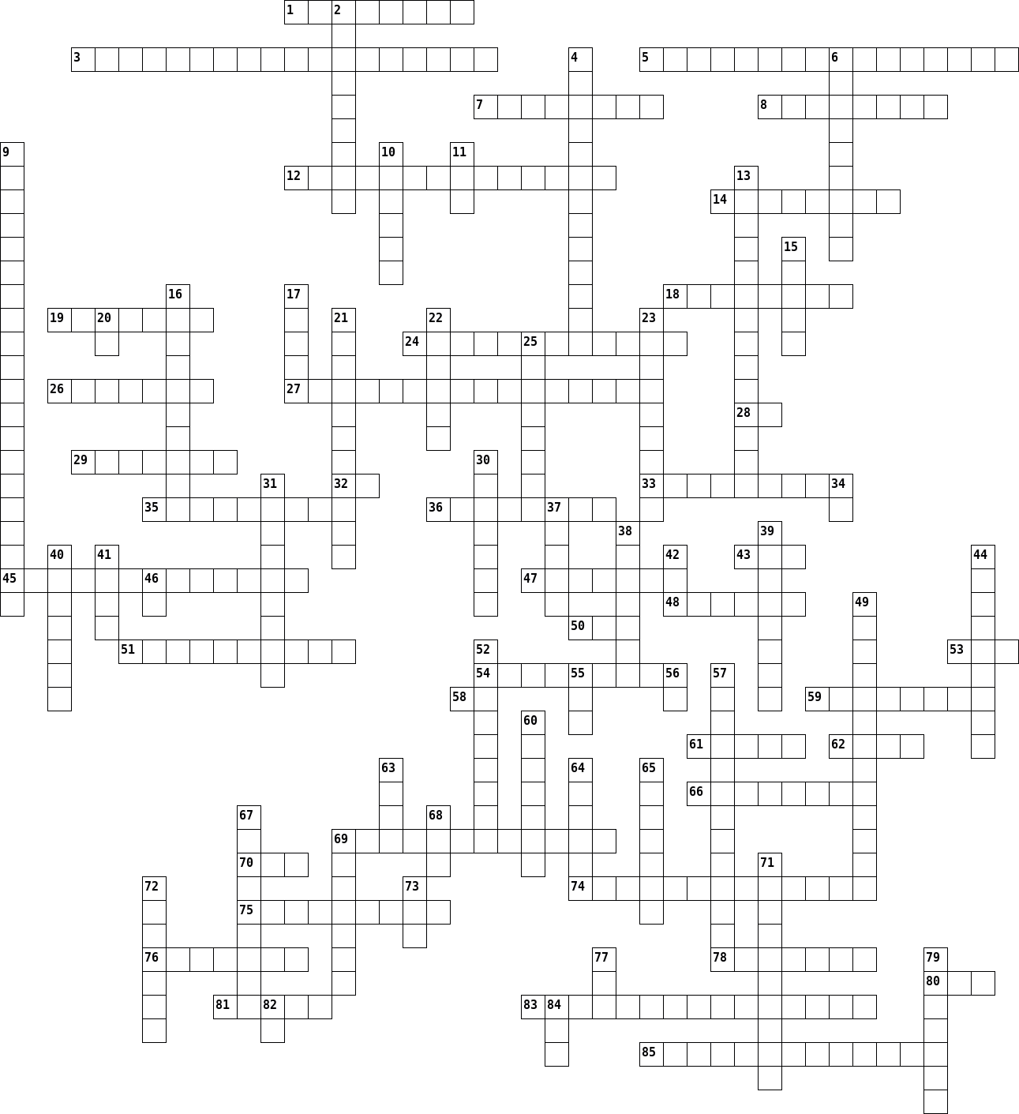

VODORAVNO  1. KOMBINACIJA TIPKI S TIPKOVNICE ( _+_ ) ZA POKRETANJE PREZENTACIJE OD TRENUTNO PRIKAZANOG SLAJDA  3. PREKO NJEGA KOMUNICIRAMO S RAČUNALOM (KRATICA OS)  5. OSNOVNE JEDINICE OD KOJIH SE TVORE RAČUNALA (I, ILI, NE)  7. MREŽA SVIH MREŽA, SPADA U WAN MREŽU (ŠIROKO RASPROSTRANJENU MREŽU)  8. ULAZNA JEDINICA RAČUNALA, ZA ZVUK  12. VRSTA PISAČA KOD KOJEGA SE TINTA U PRAHU ZAGRIJAVA I LIJEPI NA PAPIR  14. IZLAZNA JEDINICA RAČUNALA, ZA ZVUK  18. SUSTAV KOJI KORISTI ZNAMENKE 0,1,2,3,4,5,6,7,8,9  19. DRUGI NAZIV ZA SVE PROGRAME U RAČUNALU (I OPERACIJSKI SUSTAV)  24. MJESTO (U RAČUNALU) GDJE SE SPREMAJU PODACI KADA NEŠTO KOPIRAMO (ENG. CLIPBOARD)  26. ELEMENTI SLIKE NA RAČUNALU (MALE TOČKICE)  27. POMOĆU NJIH INFORMACIJE IZLAZE IZ RAČUNALA  28. 1024 GB (GIGABAJTA) IZNOSI 1…?  29. PROSTOR OKO TEKSTA (OD RUBA PAPIRA DO TEKSTA) U PROGRAMU MICROSOFT WORD  32. KAPACITET SPREMNIKA TVRDOG DISKA (HARD DISK, HDD), 1024 GB  33. NALAZI SE U PODRUČJU GORNJE MARGINE U PROGRAMU MICROSOFT WORD  35. TIPKA NA TIPKOVNICI POMOĆU KOJE U PROGRAMU MICROSOFT WORD MOŽEMO BRISATI ZNAKOVE LIJEVO OD KURSORA  36. DIO RAČUNALA KOJI OBRAĐUJE PODATKE, MOZAK RAČUNALA  43. „DEBELI“ MONITORI  45. PRIKAZUJE SADRŽAJ AKTIVNE ĆELIJE U EXCELU  47. OSNOVNE JEDINICE OD KOJIH SE SASTOJI VIDEOZAPIS  48. <HTML> I <BODY>, DRUGI NAZIV ZA OZNAKE OD KOJIH SE SASTOJI HTML JEZIK (JEZIK ZA IZRADU WEB STRANICA)  50. NASTAVAK (EKSTENZIJA) ZA PROGRAMSKE DATOTEKE  51. ULAZNA JEDINICA RAČUNALA, ZA UNOS TEKSTA  53. MEMORIJA ČIJI SE PODACI GUBE NAKON ISKLJUČIVANJA RAČUNALA (KRATICA)  54. POSTUPAK RJEŠAVANJA PROGRAMA/PROBLEMA KORAK PO KORAK  58. 1024 KB (KILOBAJTA) IZNOSI 1…?  59. OD NJIH SE SASTOJI PREZENTACIJA U POWER POINTU  61. ZLONAMJERNI PROGRAM KOJI MOŽE UNIŠTITI PODATKE NA RAČUNALU  62. BINARNI ZAPIS „0110“ U DEKADSKOM OBLIKU  66. VRSTA DATOTEKE KOJA IMA NASTAVAK .TXT  69. OBAVLJANJE VIŠE STVARI ISTOVREMENO NA RAČUNALU (SVOJSTVO OS WINDOWS)  70. RAZLUČIVOST OTISKA NA PISAČU (MJERNE JEDINICE)  74. OD NJIH SE SASTOJI RADNA KNJIGA (RADNA BILJEŽNICA) U PROGRAMU MICROSOFT EXCEL  75. VRSTA ADRESE U PROGRAMU MICROSOFT EXCEL (OBLIK ADRESE „B2“)  76. MREŽA NA TEMELJU KOJE JE NASTAO INTERNET (1969. GODINE)  78. FORMULA ILI FUNKCIJA U EXCELU KOJOM SE IZRAČUNAVA SREDNJA VRIJEDNOST  80. VRSTA MREŽE KOJA SE RASPROSTIRE NA MANJEM PODRUČJU (KRATICA)  81. SREDSTVO PRENOŠENJA INFORMACIJA (CD, DVD, USB, HDD, TV, INTERNET, NOVINE)  83. POMOĆU NJIH UNOSIMO INFORMACIJE U RAČUNALO  85. PISANJE UPUTA RAČUNALU (PISANJE NIZA NAREDBI KOJE TVORE PROGRAM) |  | OKOMITO  2. JEDINSTVENA BROJČANA OZNAKA RAČUNALA NA INTERNETU  4. SLOVNA OZNAKA STUPCA I BROJČANA OZNAKA RETKA, NPR. „A1“ U PROGRAMU MICROSOFT EXCEL  6. PREČACI JU IMAJU U DONJEM LIJEVOM KUTU IKONE  9. 128,64,32,16,8,4,2,1 ZAPISUJEMO ISPOD BINARNIH BROJEVA (NPR. ZA LAKŠU PRETVORBU U DEKADSKI SUSTAV), A KAKO IH NAZIVAMO?  10. KRAĆI PUT DO DATOTEKE ILI PROGRAMA U RAČUNALU  11. ULAZNA JEDINICA RAČUNALA, ZA POKRETANJE PROGRAMA  13. POTREBNA ZA SNIMANJE ZVUKA NA RAČUNALU, NALAZI SE NA MATIČNOJ PLOČI RAČUNALA  15. IZLAZNA JEDINICA RAČUNALA, SLUŽI ZA ISPIS NA PAPIR  16. 1024x768 PIKSELA (DRUGA RIJEČ ZA RAZLUČIVOST ZASLONA)  17. AMERIČKA NORMA ZA PRIKAZIVANJE ZNAKOVA NA RAČUNALIMA (TABLICA)  20. KRAĆI ZAPIS (HEKSADEKADSKI SUSTAV) BINARNOG OBLIKA „1111 1001“  21. OSOBA ILI RAČUNALO KOJE DAJE INFORMACIJE KLIJENTU  22. TIPKA NA TIPKOVNICI POMOĆU KOJE U PROGRAMU MICROSOFT WORD MOŽEMO BRISATI ZNAKOVE DESNO OD KURSORA  23. PLAVI PODVUČENI TEKST KOJI NAS KLIKOM NA NJEGA VODI DO NEKE MREŽNE STRANICE  25. NALAZI SE NA DNU STRANICE, UNUTAR DONJE MARGINE U PROGRAMU MICROSOFT WORD  30. SKUP NAREDBI ČIJIM SE IZVRŠENJEM OBAVLJA NEKI POSAO  31. VRSTA ADRESE U PROGRAMU MICROSOFT EXCEL (OBLIK ADRESE „$B$2“)  34. KRAĆI ZAPIS (HEKSADEKADSKI SUSTAV) BINARNOG OBLIKA „1110 0111“  37. BINARNI ZAPIS "0111" U DEKADSKOM OBLIKU  38. OBLIK SPREMANJA FILMA KADA JOŠ NIJE GOTOVA MONTAŽA (KAO…)  39. KAKAV JE BROJ U PROGRAMU MICROSOFT EXCEL AKO JE U ĆELIJI NAKON NJEGOVA UPISA OZNAKA „#####“?  40. SVI OPIPLJIVI DIJELOVI RAČUNALA  41. OSAM BITOVA U NIZU  42. OSNOVNA JEDINICA PAMĆENJA U RAČUNALU, MOŽE BITI U STANJIMA 0 ILI 1  44. IZLAZNA JEDINICA RAČUNALA, ZA ZVUK  46. TIPKA NA TIPKOVNICI POMOĆU KOJE MOŽEMO POKRENUTI POWER POINT PREZENTACIJU (OD POČETKA)  49. SUSTAV KOJI UZ ZNAMENKE OD 0-9 KORISTI I SLOVA A,B,C,D,E,F  52. DIO RAČUNALA KOJIM SE PRENOSE PODACI (NALAZI SE NA MATIČNOJ PLOČI RAČUNALA)  55. SUSTAV BOJA (3 OSNOVNE BOJE KOJE SE MIJEŠAJU DA DOBIJEMO SLIKU NA EKRANU)  56. MJERNA JEDINICA ZA KAPACITET RADNE MEMORIJE  57. NA NJOJ SE NALAZE PROCESOR I MEMORIJA  60. ZNAK KOJIM ZAPOČINJEMO PISANJE SVAKE FORMULE/FUNKCIJE U PROGRAMU MICROSOFT EXCEL  63. NASTAVAK ILI EKSTENZIJA ZA WEB STRANICE  64. ULAZNA JEDINICA RAČUNALA KOJA OMOGUĆUJE PRIJENOS PODATAKA IZ ANALOGNOG U DIGITALNI OBLIK (NPR. S PAPIRA)  65. PODEBLJANA ĆELIJA, SPREMNA ZA UNOS PODATAKA  67. PREBACIVANJE NIZA ZNAKOVA IZ JEDNOG OBLIKA U DRUGI  68. POKRETNA SLIČICA (SASTAVLJENA OD VIŠE SLIČICA KOJE SE IZMJENJUJU U ODREĐENOM VREMENSKOM PERIODU)  69. POSTUPAK STVARANJA FILMA U MOVIE MAKERU (DODAVANJE KADROVA, MUZIKE, TITLOVA/TEKSTOVA, EFEKATA)  71. UREĐAJ KOJI USMJERAVA PODATKOVNE PAKETE KROZ RAČUNALNU MREŽU (ENG. ROUTER)  72. SUSTAV KOJI KORISTI ZNAMENKE 0 I 1  73. MJERNA JEDINICA ZA VELIČINU ZASLONA MONITORA, OZNAKA ", IZNOSI 2,54 cm  77. MJERNA JEDINICA ZA BRZINU RADA PROCESORA  79. OSOBA ILI RAČUNALO KOJE TRAŽI INFORMACIJE OD POSLUŽITELJA  82. JE LI IME MREŽNE STRANICE „moja_mrezna_stranica.html“ NAPISANO PRAVILNO?  84. TANKI MONITORI, MONITORI S TEKUĆIM KRISTALIMA

